WITAJCIE PO ŚWIĘTACH. ZAPRASZAM DO DALSZEJ ZABAWY. W TYM TYGODNIU DOWIEMY SIĘ O PRACY ROLNIKA. ZOBACZCIE, CO DLA WAS PRZYGOTOWAŁAM.

WTOREK 14.04.2020.
Postaraj się opowiedzieć skąd na twoim stole bierze się chleb?
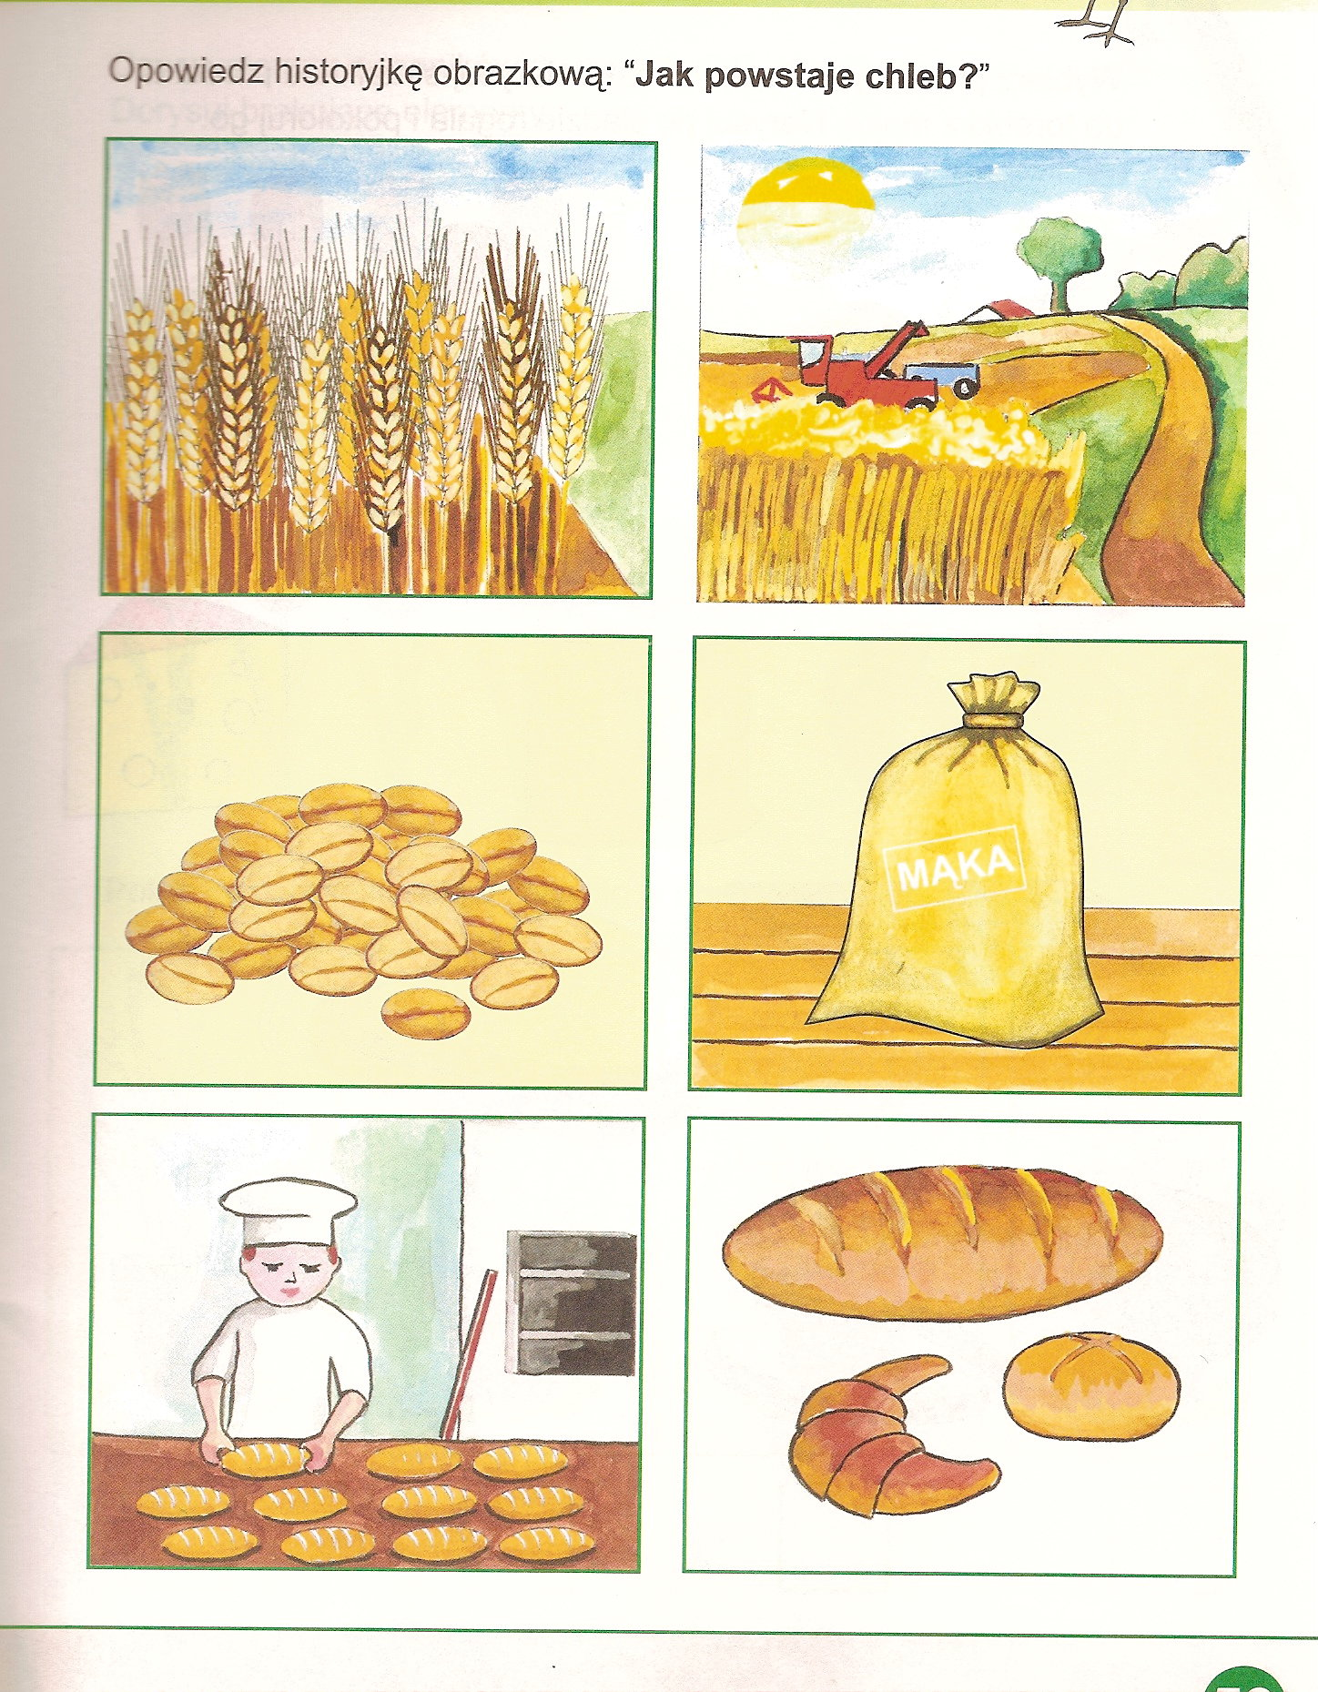
Wytnij obrazki, które są poniżej i naklej na kartce w odpowiedniej kolejności
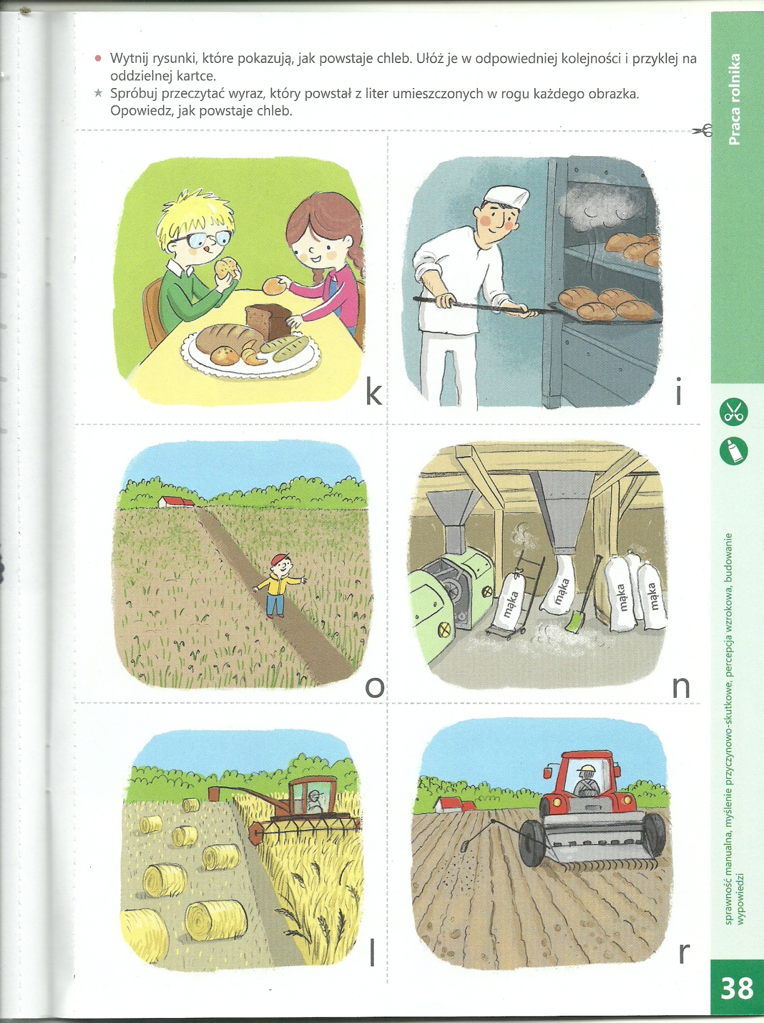

„ZAWODY”
Proszę obejrzeć zdjęcia osób pracujących w różnych zawodach. Wybierz i podaj nazwy zdjęć przedstawiających ludzi, którzy biorą udział w produkcji chleba (rolnik, młynarz, kierowca, piekarz, sprzedawca).
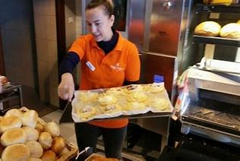
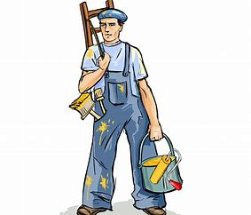
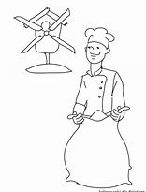
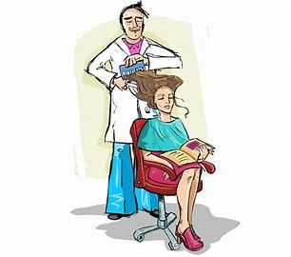
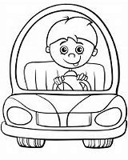

A teraz czas na opowieść ruchowo – naśladowczą połączoną z ćwiczeniami artykulacyjnymi:
Od ziarenka do bochenka
- Pociąg: Jedziemy dziś do gospodarstwa rolnego pociągiem (ciuch, ciuch, ciuch – naśladowanie odgłosów, tworzymy pociąg). Przekonamy się, jak wygląda życie na wsi…
- Koniki: Jedziemy na konikach do pana rolnika (odgłos kląskania).
- Praca rolnika: Najpierw rolnik sieje zboże (sieje je, sieje je, sieje je), deszcz pada na pole (kap, kap, kap), potem zboże rośnie i dojrzewa, a wietrzyk śpiewa (szszszsz). Słońce grzeje całe lato (uf, uf, uf), nastała pora zbiorów, już na pole wjeżdża kombajn (wrrrr, wrrrrr, wrrrrrr).
- Młyn: Młynarz w młynie zmiele ziarnka (szerokie otwieranie ust i kręcenie szczęką), z ziaren powstaje mąka. Aaaa psik! Wpadła do nosków! Mąka jest gotowa, do piekarni jedziemy samochodem (brum, brum). Nocą, kiedy dzieci śpią (sen – chrapanie), piekarz piecze z mąki chleb i bułki (naśladowanie ruchu wyrabiania ciasta).
- Piekarnia: Z samego rana samochody (brum, brum) z piekarni ruszają do sklepów, by dostarczyć pieczywo. Uwaga, jeszcze gorące (parzy – dmuchanie), ale jak pięknie pachnie (wąchanie – głęboki wdech i wydech).
- Pociąg: wracamy pociągiem (ciuch, ciuch, ciuch) do domu.

ŚRODA 15.04.2020.
Dzisiaj dowiesz się o roślinach zbożowych, okopowych, oleistych i włóknistych. Spróbuj z pomocą kogoś dorosłego posegregować i nazwać przedstawione rośliny:
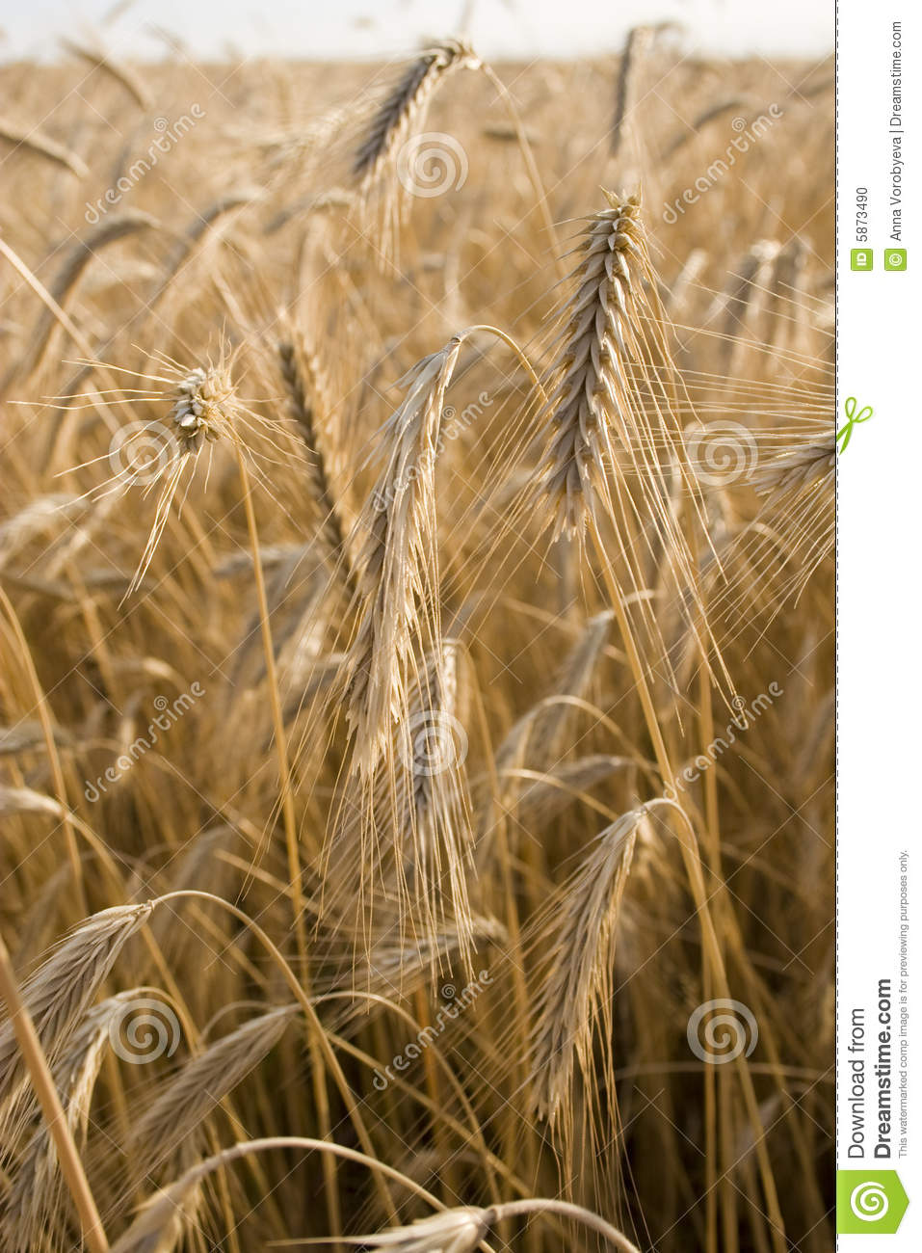
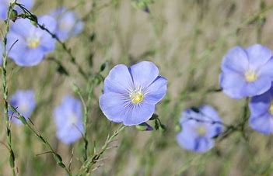
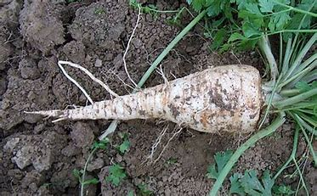
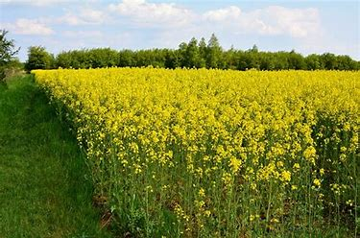
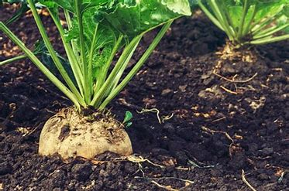
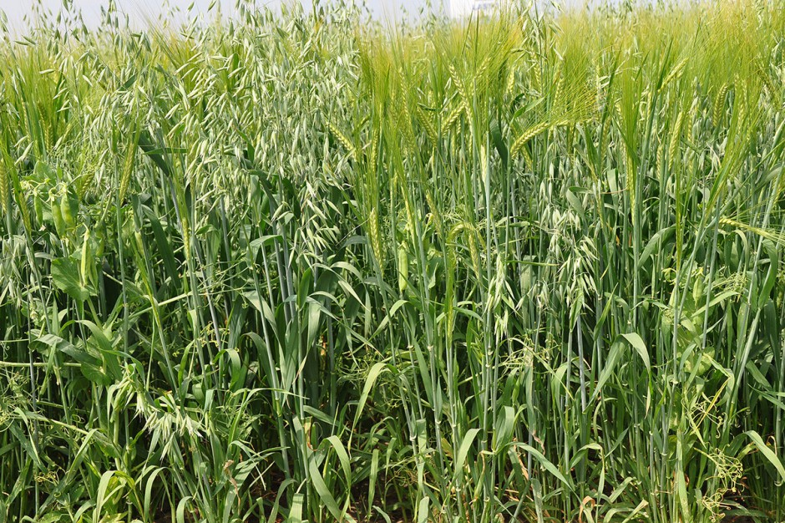
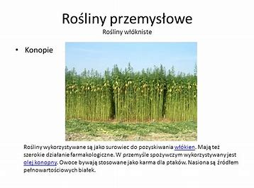

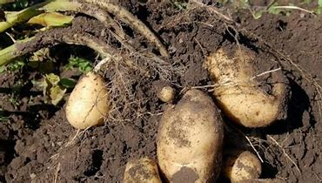
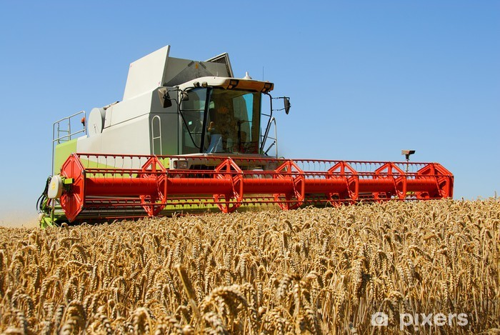
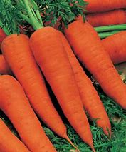
Szanowni Rodzice, proszę nakierować dziecko, aby umiało określić, do czego wykorzystywane są podane rośliny. Nazwy roślin, proszę podzielić na sylaby
Zabawa plastyczna
Wykonaj mozaikę na kartce papieru z dostępnych ziaren (ziarna zbóż, kukurydzy, siemię lniane…)

CZWARTEK 16.04.2020.
Dzisiaj pobawcie się w degustację.
RODZICE – proszę przygotować pieczywo różnego rodzaju (pszenne, żytnie, bułka, rogal, bułka maślana). Dziecko dostaje na talerzykach kawałeczki różnego rodzaju produktów piekarskich. Smakują pieczywo, określają jego smak, zapach i kolor.
Następnie próbują przyporządkować kawałki pieczywa danym bochenkom i podać nazwy różnego rodzaju pieczywa. Dziecko porównuje kolor, wielkość, strukturę, kształt (rogalik, podłużny, owalny, itd.) Proszę, aby dziecko podało jak najwięcej przymiotników. Proszę opowiedzieć dziecku o różnych rodzajach mąki wykorzystywanych do pieczenia(ziemniaczana, żytnia, razowa, kukurydziana, jaglana, lniana).Można dziecku zasłonić oczy, aby spróbowało odgadnąć, co je.
Aby zabawa degustacyjna przebiegała w dogodnym klimacie, proszę włączyć dziecku piosenkę Zasiali górale

PIĄTEK 17.04.2020.
Wiosna na wsi D. Niemiec
Dziadek Stasia mieszka na wsi. Dziś jest sobota, Staś nie ma w szkole lekcji i postanowił z rodzicami odwiedzić dziadka. Wyjechali z miasta skoro świt. Staś obserwował przez okno samochodu uciekające bloki i domy. Już po chwili nie było widać kominów fabryk i wysokich wieżowców, które dumnie pięły się w miejskiej dżungli. Z nosem w szybie Staś podziwiał zmieniający się krajobraz. Najpierw przejeżdżali przez miasta i miasteczka, które były coraz mniejsze i w których nie było już wieżowców, a jedynie małe domki przycupnięte przy uliczkach niczym kury na grzędach. Między kolejnymi miasteczkami rozciągały się połacie lasów i pól, nad którymi krążyły ptaki. Wiosna dawała o sobie znać, gdyż wszystko zieleniło się wkoło jak szalone. Po kilku godzinach Staś z rodzicami dotarł na miejsce. Dziadek przywitał wszystkich z wielkim entuzjazmem. Wyściskał mamę, tatę i wnuczka. Staś wskoczył dziadkowi na barana. –– Hura! Dziadku, jak tu pięknie, zupełnie inaczej niż mieście. –– O tak, zupełnie inaczej – potwierdził dziadek. – Mam tu dużo pracy, muszę zasiać warzywa w całym ogrodzie. Może mi pomożesz, zuchu? –– O, to my pójdziemy do domu i ugotujemy z tatą obiad. Będzie na was czekał, gdy wrócicie z ogrodu – zapowiedziała mama. Tata z mamą znikli za drzwiami dziadkowego domu, a Staś z dziadkiem ruszyli w kierunku ogrodu. Do obsiania były spory kawałek terenu przy szklarniach i po sześć długich grządek znajdujących się we wnętrzu każdej z trzech szklarni. Staś z dziadkiem zabrali się do roboty. Do grządek wpadały ziarenka, z których miały wyrosnąć dorodne pomidory, marchewki, ogórki, pietruszki, sałaty, dynie i kabaczki. Dziadek kierował pracą Stasia i pomagał przykrywać mu ziarenka ziemią. –– Teraz trzeba to wszystko dobrze podlać – zarządził. Staś już trzymał w ręku ogrodowego węża. – Widzę, że doskonale wiesz, co potrzebne jest roślinom do wzrostu – z uśmiechem powiedział dziadek. Wszystkie grządki zostały dokładnie podlane i dziadek ze Stasiem mogli udać się do domu. –– Umyjcie szybko ręce, podaję obiad! – krzyknęła mama z kuchni, słysząc wchodzących do domu Stasia z dziadkiem. Wszyscy zjedli obiad ze smakiem. Nie wiadomo, komu bardziej smakowały przygotowane przez mamę pierogi: czy dziadkowi, który dawno już ich nie jadł, czy też Stasiowi, który porządnie zgłodniał podczas prac w ogrodzie i pałaszował już drugą dokładkę obiadu.
Proszę zachęcić dziecko do opowiedzenia opowiadania.
Pytanie:
1. Jakie emocje towarzyszyły jego bohaterom (zwrócenie szczególnej uwagi na uczucie docenienia)
2. Co to znaczy czuć się docenionym?
3. Czy to jest przyjemne uczucie?
4. Za co można kogoś docenić?
5. Czy czułeś się kiedyś doceniony?
6. Jak można komuś okazać, że się go docenia?
Narysuj na kartce papieru sytuację, w której czułeś się doceniony.

